Na čo sú nám v sieťach protokoly, štandardy a protokolové modely

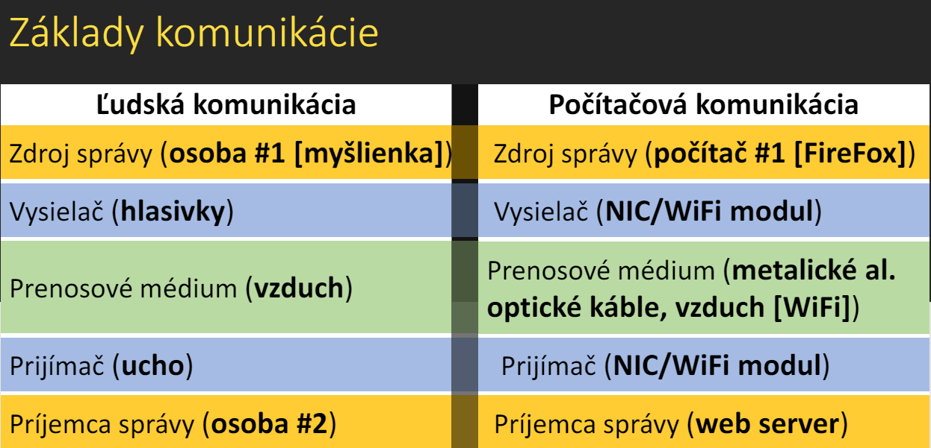

Protokol

**Subor pravidiel  
 definuje ako sa správa posielaná po sieti**

Pravidlá:

Kódovanie správy  
 formát zapuzdrenia správy  
 veľkosť správy  
 časovanie správy  
 možnosti doručenia správy

TCP/IP (súbor protokolov)  
 ARP, DHCP, DNS, FTP, http, HTTPS, ICMP, POP3, SSH, TCP, UDP

Protokol (sieťový) kódovanie správy

Message encoding

Premena správy do onej formy  
 myšlienky do jazyka  
 správa na bity

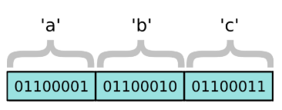

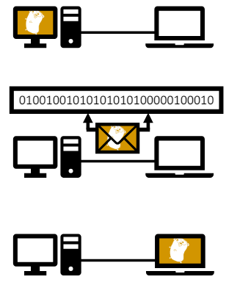

Protokol formát a zapuzdrenie správy

Formát:

Správa musí mať preddefinovaný formát  
 závisí od typu správy  
 zapuzdrenie:

Každá správa je zapuzdrená  
 formát = rámec

Protokol veľkosť spravy

Delenie správy na menšie časti (segmentácia)

Správa sa delí na rámce  
 každý má adresné informácie  
 každý je očíslovaný – je opätovne zložený v cieli

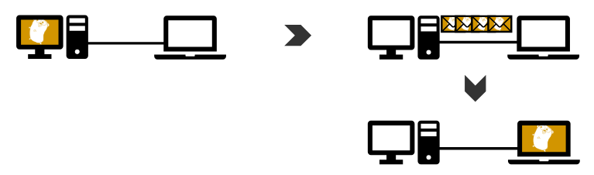

Protokol časovanie správy

Používa 3 postupy

- **prístupová metóda (access method)**  
 definuje, kedy je správu možné poslať

- **riadenie toku dát (flow control)**  
 definuje, aké množstvo správ je možné poslať  
 definuje, rychlosť akou je možné správy zasielať

- **časový limit pre odozvu (response timeout)**  
 definuje, ako dlho čakať na odpoveď

Protokol možnosti doručenia správy

Doručenie správy je možné viacerými spôsobmi

1. **unicast**  
 komunikacia 1 s 1

2. **multicast**  
 komunikácia 1 s viacerými 1 s viac

3. **broadcast**  
 komunikácia 1 so všetkými, 1 s všetkými v sieťi

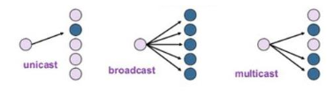

Protokolová sada I.

Skupina vzájomne prepojených protokolov  
 cieľ = zabezpečiť komunikáciu  
 delí sa na vrstvy  
 presne popisuje požiadavky a správanie

Špecifikuje ju organizácia / výrobca

Protokolová sada II.

